Documento de Requisitos do Sistema (Naldo Cabeleireiro)

Versão 1.0

**Cronograma do Projeto**

|  |  |
| --- | --- |
| **Data** | **Descrição** |
| 16/05/2023 | Definição da equipe e tema do projeto |
| 02/05/2023 | Definição das partes da página e sobre oque as páginas vão conter de conteúdo. |
|  |  |
|  |  |
|  |  |
|  |  |

# Primeira reunião do grupo

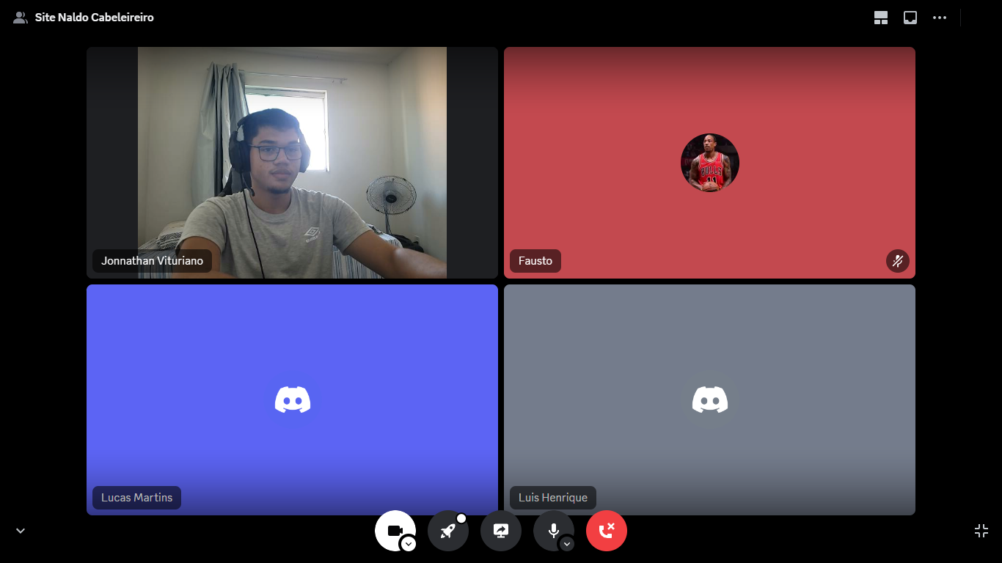

Presença:

Pedro Henrique Faustino;

Lucas Martins;

Luis Henrique A. Belmont;

Jonnathan Vituriano

**Equipe de desenvolvimento**

|  |  |
| --- | --- |
| **Nome** | **Função** |
| Jonnathan Vituriano da Costa | Desenvolvedor |
| Lucas Martins | Desenvolvedor |
| Luis Henrique Araujo Belmont | Desenvolvedor |
| Pedro Henrique Faustino | Desenvolvedor |

# Introdução

Este documento especifica os requisitos do sistema *xxxxxxxxxx.* fornecendo aos desenvolvedores e stakeholders as informações necessárias para o projeto e implementação, assim como para a realização dos testes e homologação do sistema.

### O Projeto consiste na criação de um sistema web voltado à parte de agendamentos e sobre a barbearia, com imagens e cortes de exemplos para o cliente já saber o nível do profissional que vai estar atendendo ele. Esse projeto foi pensado já na barbearia que meu pai tem, assim fazendo um site para ele com a facilidade de agendamentos para os clientes.

**Link do repositório**: https://github.com/JonnathanVituriano/projeto-naldo-cabeleireiro.git

# Descrição geral do sistema

O sistema deve permitir ao usuário agendar o seu corte em uma página própria quando já ter feito o cadastro e o login na conta, com página de cadastramento e login, para com que assim seja mais fácil a organização dos agendamentos.

O site vai ter demonstrações de cortes e valores do tipo do trabalho que vai ser feito, assim já informando ao usuário quanto que ele vai gastar no corte, e assim já sabendo a experiencia que o profissional já tem com os cortes. Com cores minimalistas para uma melhor experiência visual pro usuário, com uma interface interativa.

# Requisitos funcionais

[UC001] Autenticar-se no Sistema

**Descrição:** Permite aos usuários fazer os agendamentos do corte.

**Atores**: Clientes.

**Entradas e pré-condições**: Estar devidamente cadastrado no sistema.

**Saídas e pós-condição**: não possui.

* **Mensagens**

|  |  |
| --- | --- |
| **M1** | Login ou senha inválida. |
| **M2** | Valores inválidos para Login ou senha |

* **Especificação dos Atributos:**

**EA1 – Fazer autenticação de usuário**

|  |  |  |  |  |
| --- | --- | --- | --- | --- |
| **Dados** | | | | |
| **Atributo** | **Tipo** | **Tam.** | **Máscara** | **Obrig.** |
| **Login** | Texto | 16 |  | X |
| **Senha** | Password | 15 |  | X |

[UC002] Registra-se no Sistema

**Descrição:** Permite que o usuário se registre no sistema.

**Atores**: Clientes.

**Entradas e pré-condições**: não possui.

**Saídas e pós-condição**: não ter nenhum cadastro no sistema.

* **Mensagens**

|  |  |
| --- | --- |
| **M1** | Campos obrigatórios não preenchidos |
| **M2** | Dados inválidos. |
| **M3** | Já existe um registro anteriormente cadastrado. |

* **Especificação dos Atributos:**

**EA1 – Registrar-se no sistema (Aluno)**

|  |  |  |  |  |
| --- | --- | --- | --- | --- |
| **Dados** | | | | |
| **Atributo** | **Tipo** | **Tam.** | **Máscara** | **Obrig.** |
| **Login** | Texto | 16 |  | X |
| **Senha** | Password | 15 |  | X |
| **Nome** | Texto |  |  | X |
| **Contato** | Texto |  |  | X |

[UC003] Agendar Horário do Corte

**Descrição:** Permite ao cliente agendar um horario para fazer o corte do cabelo

**Atores**: Cliente

**Entradas e pré-condições**: O usuário estar autenticado no sistema.

**Saídas e pós-condição**: não possui.

* **Mensagens**

|  |  |
| --- | --- |
| **M1** | Campos obrigatórios não preechidos |

* **Especificação dos Atributos:**

**EA1 – Solicitação de Demanda**

|  |  |  |  |  |
| --- | --- | --- | --- | --- |
| **Dados** | | | | |
| **Atributo** | **Tipo** | **Tam.** | **Máscara** | **Obrig.** |
|  |  |  |  |  |
|  |  |  |  |  |
|  |  |  |  |  |

[UC004]

**Descrição:** Permite ao professor criar disciplinas e definir quantidade de notas referente a atividades especificas ou avaliações.

**Atores**: Professor.

**Entradas e pré-condições**: O professor estar autenticado no sistema.

**Saídas e pós-condição**: não possui.

* **Mensagens**

|  |  |
| --- | --- |
| **M1** |  |

* **Especificação dos Atributos:**

**EA1 – Solicitação de demanda com anexo de arquivos.**

|  |  |  |  |  |
| --- | --- | --- | --- | --- |
| **Dados** | | | | |
| **Atributo** | **Tipo** | **Tam.** | **Máscara** | **Obrig.** |
|  |  |  |  |  |
|  |  |  |  |  |
|  |  |  |  |  |
|  |  |  |  |  |

[UC005]

**Descrição:** Possibilita o lançamento das notas do aluno pelo professor.

**Atores**: Professor.

**Entradas e pré-condições**: a demanda deve possuir uma área ou coordenação específica.

**Saídas e pós-condição**: Caso não seja lançada uma nota o padrão deverá ser 0 (zero)

* **Especificação dos Atributos:**

**EA1 – Solicitação de demanda com anexo de arquivos.**

|  |  |  |  |  |
| --- | --- | --- | --- | --- |
| **Dados** | | | | |
| **Atributo** | **Tipo** | **Tam.** | **Máscara** | **Obrig.** |
|  |  |  |  |  |
|  |  |  |  |  |
|  |  |  |  |  |

[UC007]

**Descrição:** Permite aos alunos listar e/ou visualizar suas notas.

**Atores**: Aluno e Professor.

**Entradas e pré-condições**: o usuário estar autenticado no sistema.

**Saídas e pós-condição**: não possui.

* **Mensagens**

|  |  |
| --- | --- |
| **M1** |  |

* **Esboço de interfaces gráficas:**

**EI1**

**(Imagem)**

[UC008]

**Descrição:** Permite ao aluno verificar seu total em faltas e a porcentagem em cada disciplina.

**Atores**: Aluno.

**Entradas e pré-condições**: o usuário estar autenticado no sistema.

**Saídas e pós-condição**: não possui.

* **Mensagens**

|  |  |
| --- | --- |
| **M1** |  |

* **Especificação dos Atributos:**

[UC009]

**Descrição:** Permite que a um Administrador, ou um Professor, cadastre, remova, atualize, liste e visualize eventos destinados aos alunos da instituição. Vale salientar que um Aluno pode apenas visualizar os eventos.

**Atores**: Administrador, Professor e Aluno.

**Entradas e pré-condições**: O usuário deve estar autenticado no sistema.

**Saídas e pós-condição**: Caso um aluno deseje cadastrar um evento, para que este seja valido, será necessária a aprovação de um Administrador ou Professor.

* **Mensagens**

|  |  |
| --- | --- |
| **M1** |  |

* **Especificação dos Atributos:**

**EA1 – Fazer autenticação de usuário**

|  |  |  |  |  |
| --- | --- | --- | --- | --- |
| **Configuração autenticação** | | | | |
| **Atributo** | **Tipo** | **Tam.** | **Máscara** | **Obrig.** |
|  |  |  |  |  |
|  |  |  |  |  |
|  |  |  |  |  |
|  |  |  |  |  |
|  |  |  |  |  |
|  |  |  |  |  |

[UC014]

**Descrição:** Permite aos Administradores cadastrar, remover, buscar, listar e visualizar Administradores e Professores. Deverá existir pelo menos um usuário administrador no Banco de dados do sistema.

**Atores**: Administrador.

**Entradas e pré-condições**: estar autenticado no sistema.

**Saídas e pós-condição**: não possui.

* **Mensagens**

|  |  |
| --- | --- |
| **M1** |  |
| **M2** |  |

* **Especificação dos Atributos:**

**EA1 – Fazer autenticação de usuário**

|  |  |  |  |  |
| --- | --- | --- | --- | --- |
| **Configuração autenticação** | | | | |
| **Atributo** | **Tipo** | **Tam.** | **Máscara** | **Obrig.** |
|  |  |  |  |  |
|  |  |  |  |  |
|  |  |  |  |  |
|  |  |  |  |  |

# Requisitos não-funcionais

[NF001]Usabilidade

A interface com o usuário é de vital importância para o sucesso do sistema. Principalmente por ser um sistema que pode ser utilizado diariamente, o usuário deverá em pouco tempo aprender como utilizar o sistema.

O sistema terá uma interface amigável ao usuário primário sem se tornar cansativa aos usuários mais experientes, de forma Responsiva e leve.

|  |  |  |  |  |  |  |
| --- | --- | --- | --- | --- | --- | --- |
| **Prioridade**: | 🞎 | Essencial | ◼ | Importante | 🞎 | Desejável |

# Diagramação e prototipaçãos UML

Esboço de Página Inicial

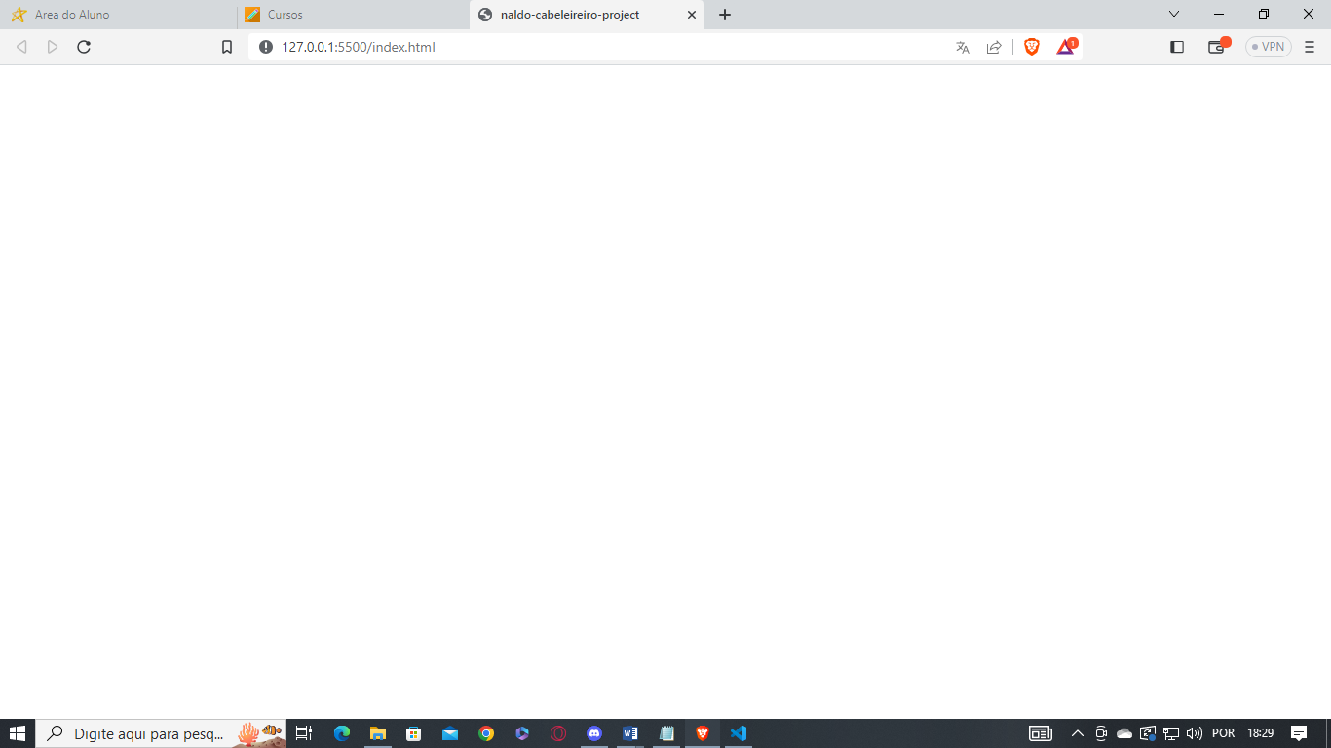

Página Inicial após primeira alteração

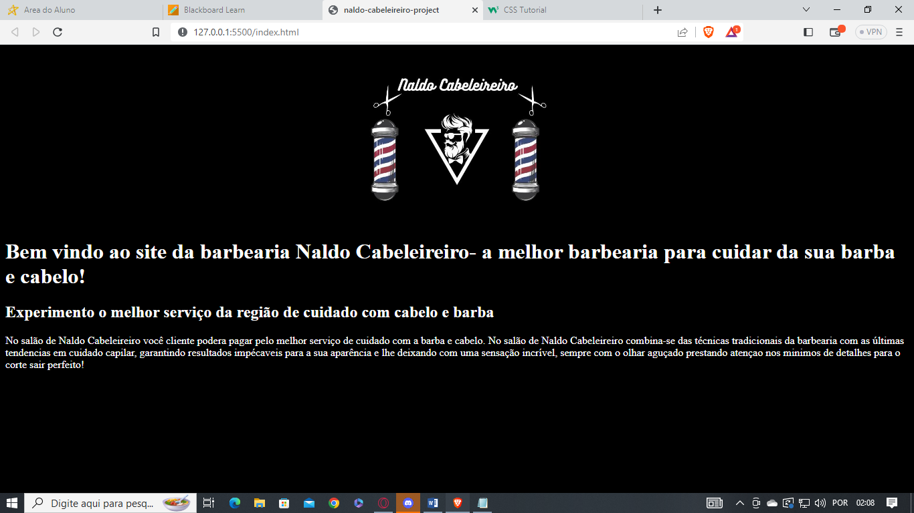

Página 3

Página 4

...

Página 5